Инструкция по пользованию Антиспам

- Открыть сайт Мордовского РДУ
- Открыть ссылку «просмотр почтового карантина»
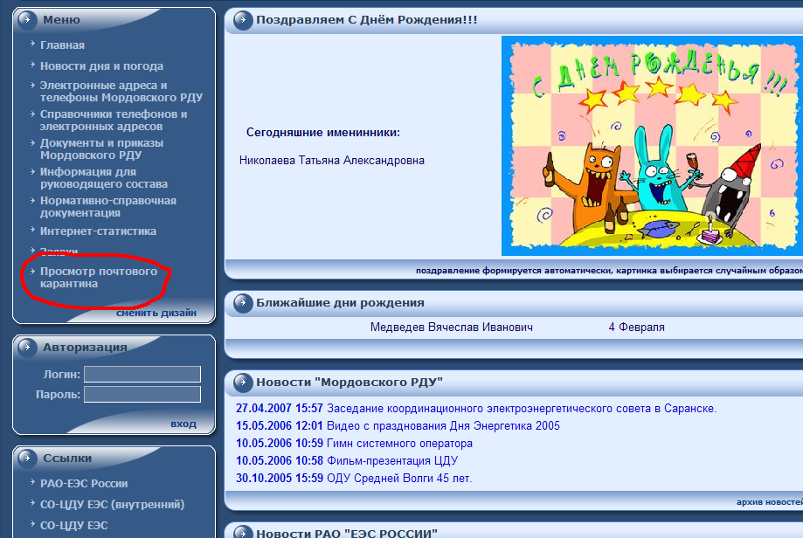

- Нажмите Продолжить открытие этого веб-узла (не рекомендуется).
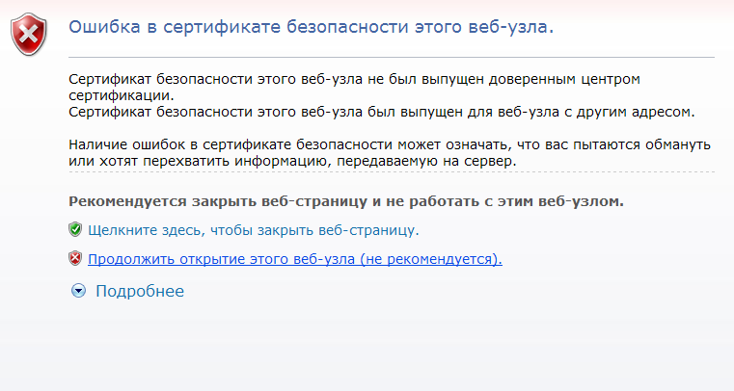

- В поле username ввести RDURM\ваше имя пользователя при входе в систему
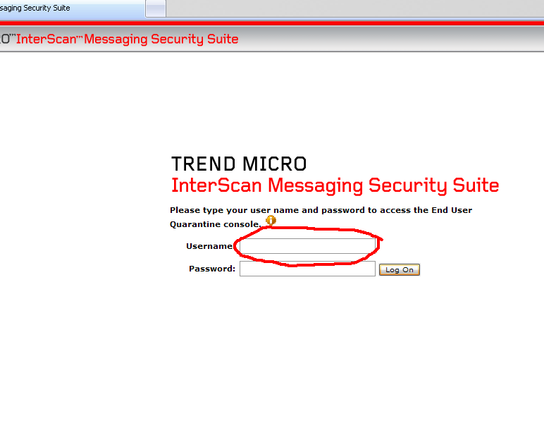
- В поле password ввести ваш пароль при входе в систему 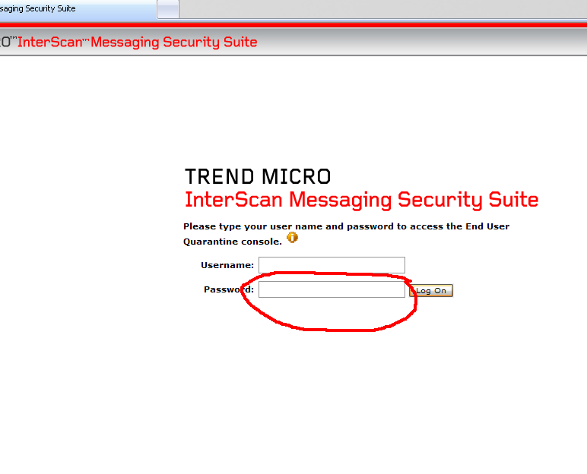
- Нажать кнопку Logon 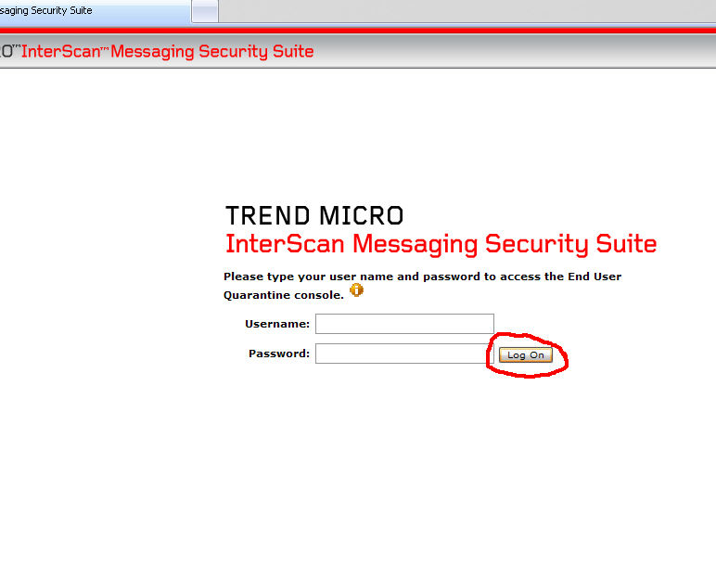
- Отметьте галочками письма, которые вы хотите доставить на свой почтовый ящик и нажмите кнопку Not spam
